[**64位Win 7 下eclipse的svn插件找不到 javaHL**](http://hkp.iteye.com/blog/1174499)

**博客分类：**

* [2011-09](http://hkp.iteye.com/category/175686)
* [问题总结](http://hkp.iteye.com/category/179244)

[eclipse](http://www.iteye.com/blogs/tag/eclipse)[win7](http://www.iteye.com/blogs/tag/win7)[Subsvn](http://www.iteye.com/blogs/tag/Subsvn)[JavaHL](http://www.iteye.com/blogs/tag/JavaHL)

Subclipse是一个很优秀的SVN客户端。它提供了ClientAdapter、JavaHL和SVNKit等方式于SVN服务交互。官方强烈推荐使用JavaHL的方式。JavaHL使用JNI的调用SVN的本地库。速度快，稳定可靠。

     但是在64位的Win7下，就比较麻烦了。默认安装好后， Subclipse的配置界面中，显示的javaHL的状态是“unavailable“，如图。这是因为系统中没有安装svn的javahl。

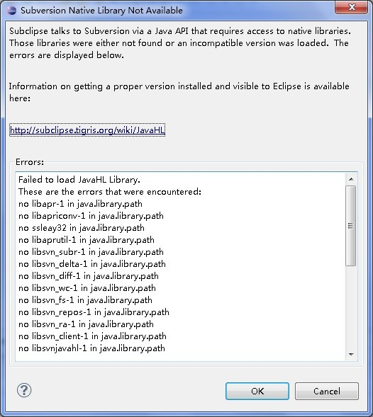    

**Eclipse 中使用Subsvn时的错误提示**                   **原因是SVN接口 Unavailable**

解决办法是安装 SlikSVN，可以在<http://www.sliksvn.com/en/download>下载SlikSVN，不同的Subsvn要安装不同的SlikSVN。

***当前版本对应***

|  |  |
| --- | --- |
| **Subclipse Version** | **SVN/JavaHL Version** |
| 1.6.x | 1.6.x |
| 1.4.x | 1.5.x |
| 1.2.x | 1.4.x |
| 1.0.x | 1.4.x |

下载安装完SlikSVN后，配置系统环境变量，把SlikSVN安装目录下的bin目录加入到系统环境变量：



重新启动Eclipse，你会看到Subsvn已经有JavaHL库了

